Екватор нашого табору пройшов у помаранчевих тонах. Гра-квест «У пошуках чарівної торбинки» захоплювала наших учнів своїми ребусами та загадками.
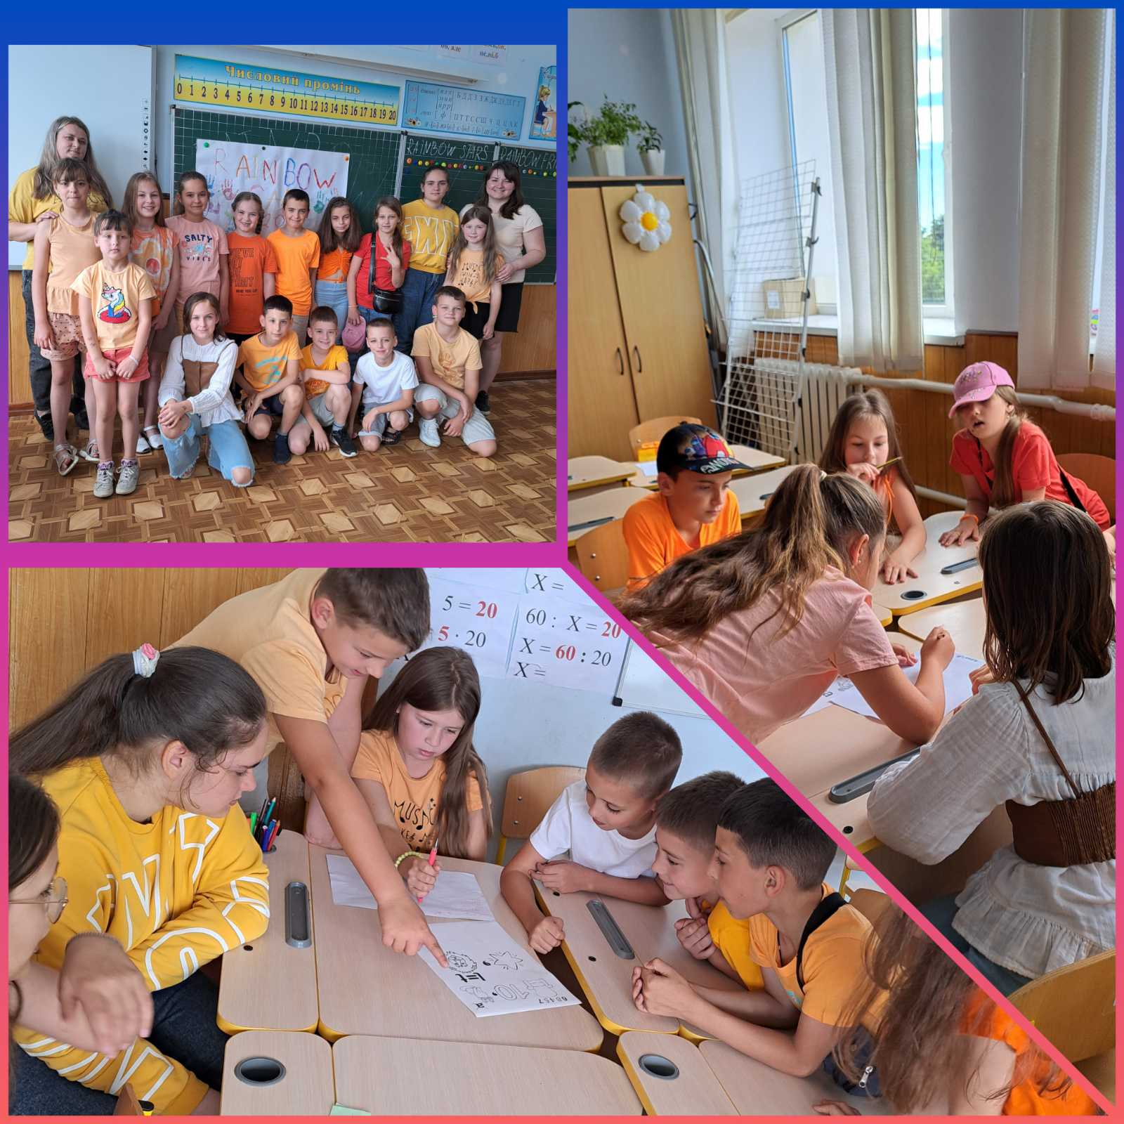
Ігри на вулиці сьогодні мали незвичний формат. Ми були акторами та показували веселі ситуації один одному. 